# 题目：基于深度学习的手写数字识别

## 1.数据库分析和下载地址：

数据集下载地址：http://yann.lecun.com/exdb/mnist/

数据集包括60,000个训练样本和10,000个测试样本。每个样本是一个28x28的灰度图像，表示0-9的手写数字。

## 2.实验要求：

使用Python，现有的深度学习框架，如TensorFlow或PyTorch。对数据集进行预处理，如归一化和数据增强。搭建卷积神经网络（CNN）模型，进行手写数字识别。

实验运行过程：

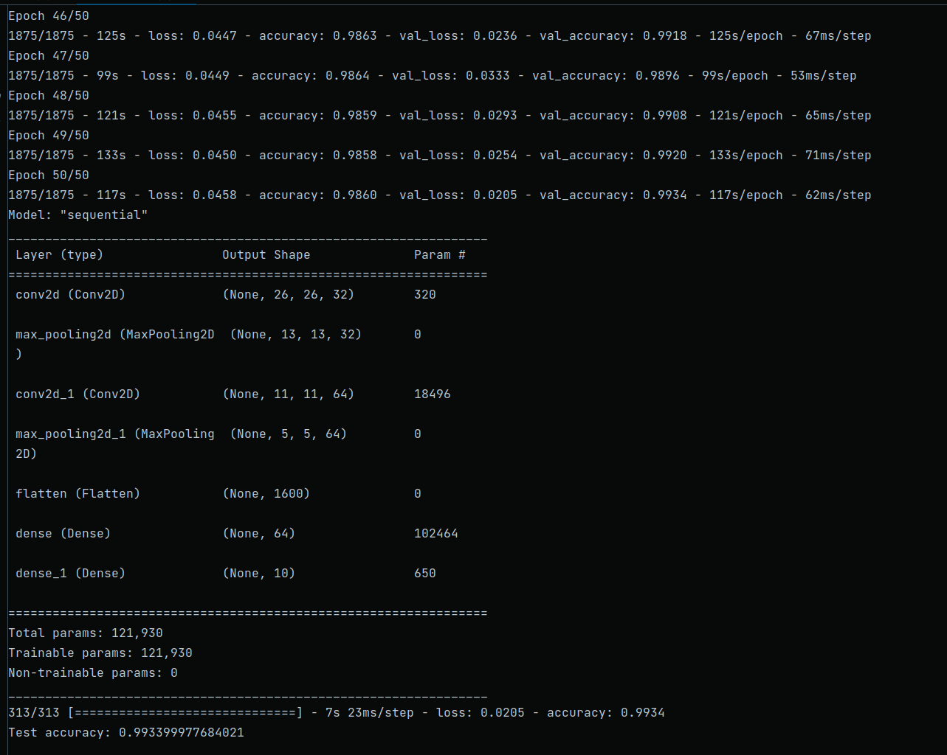

## 3.数据准备：

1. 对数据集进行预处理，使用train_tesy_split方法将数据分为训练集和测试集，将标签转换为one-hot编码，并对数据进行归一化和数据增强。

（1）归一化处理：

数据标准化，也称为归一化。就是将你需要处理的数据在通过某种算法经过处理后，将不同特征的数据缩放到同一范围内，这有助于提高模型的稳定性和准确性。

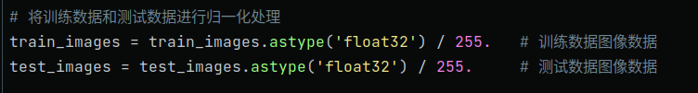

1. 将标签转换为one-hot编码

原本的标签数据转换为一个大小为num_classes的向量，每个元素代表该标签是否属于该类别。这种编码方式通常用于多分类问题的标签处理。

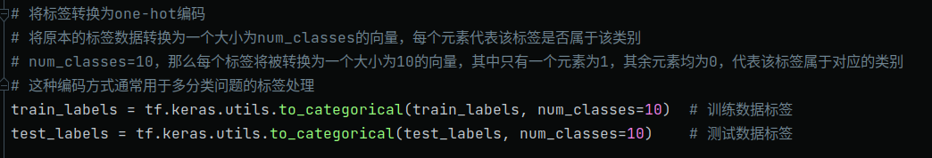

（3）使用ImageDataGenerator类实现了数据增强，包括旋转、平移、缩放、剪切等操作，并规定操作范围

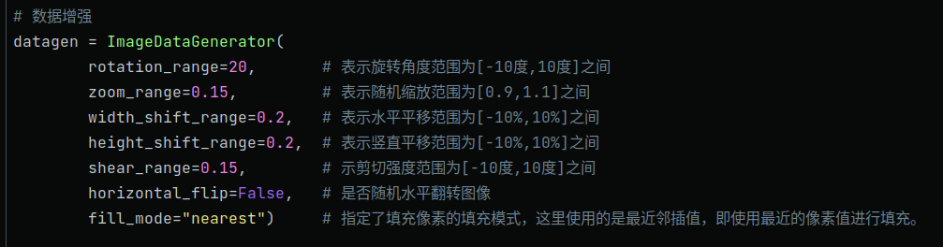

## 4.构建模型：

使用卷积神经网络（CNN）模型进行手写数字识别，建立一个包含两个卷积层和两个池化层的卷积神经网络这个模型的输入是28x28的灰度图像，所以输入的shape为(28,28,1)。每个卷积层提取出不同的特征，随着网络层数的加深，越来越复杂的特征被提取出来，最后通过全连接层进行分类。

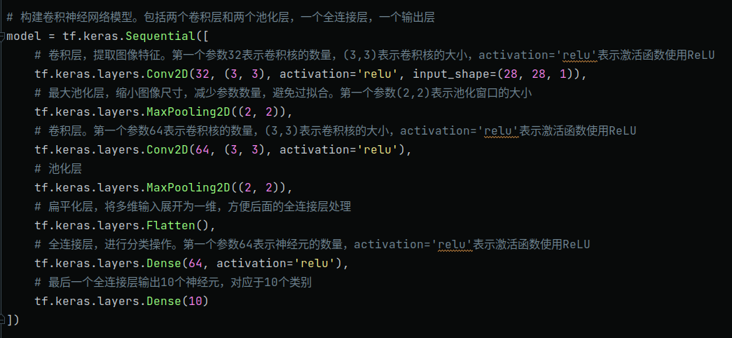

## 5.训练模型：

设置超参数，如学习率、批次大小、训练轮数等。

使用梯度下降优化算法训练模型。

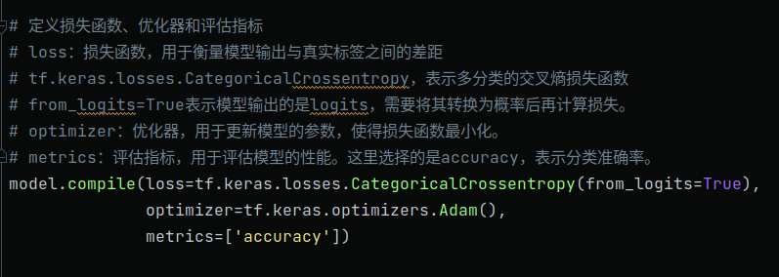

## 6.评估模型：

在测试集上评估模型的准确率,分析错误分类的样本，探讨模型的不足之处。

在编译完成后，模型就可以进行训练了。在训练过程中，优化器将根据损失函数的反向传播计算梯度，并使用梯度下降法更新模型的参数，不断缩小损失函数的值，直到达到最优解。同时，评估指标会对模型进行评估，并输出训练过程中的准确率等信息。

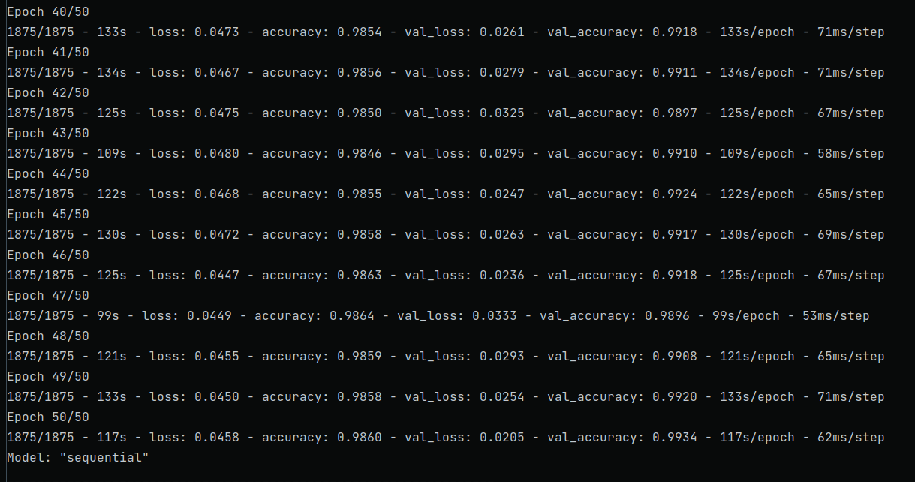

## 7.结果分析和可视化：

对训练过程中的损失和准确率进行可视化。

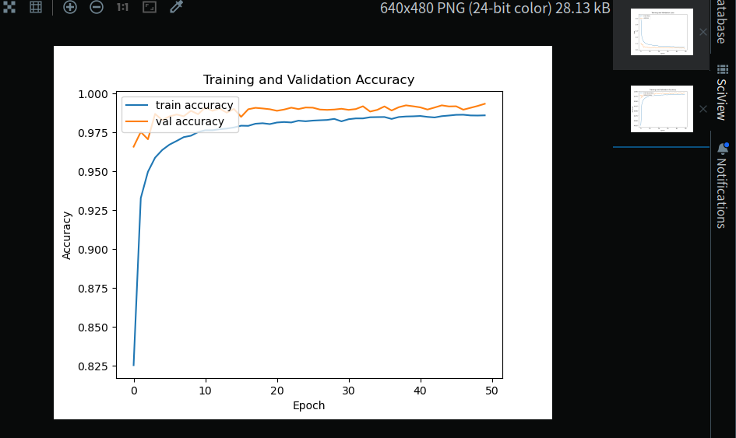

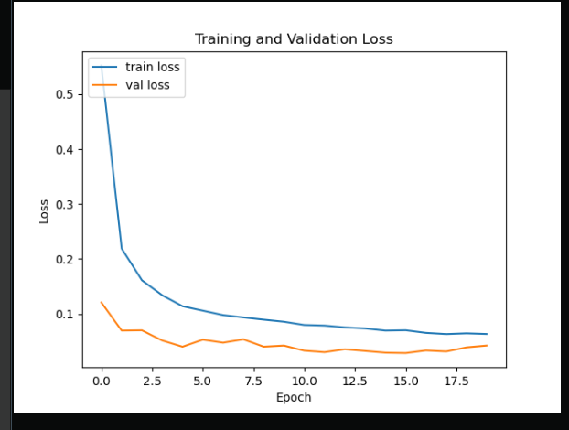

（1）优点：

手写数字识别模型具有广泛的应用场景，可用于信用卡、支票等众多方面；

该模型相对简单，容易训练和应用；

模型输出结果准确性较高，能够满足一定的使用需求。

（2）缺点：

在噪声和旋转等情况下，模型准确率会降低；

对于复杂的手写样本，模型可能无法准确识别。

针对大规模数据集进行识别时，计算量较大且耗时间较久。

（3）为了改进手写数字识别模型，可以采取以下措施：

增加数据集：通过增加更多的训练数据，模型的准确率将会得到显著提高；

引入先进算法：例如深度学习等，尤其对于比较复杂的手写样本可提高准确性；

加入图像预处理技术：在输入数据前先进行预处理，抹除图像中的噪点、倾斜和形变等影响，并且还可以进行线特征提取达到更好的效果；

优化模型结构和训练：采用更多有效地卷积核、降低随机率等手段以达到更好的结果。

## 补充知识：

批次（Batch）和轮次（Epoch）是深度学习训练过程中的两个重要概念。理解这两个概念对于优化训练过程和提高模型性能至关重要。

**批次（Batch）：**批次是指将训练数据集分成较小的子集，每个子集被称为一个批次。在每个批次中，模型会根据输入的数据和相应的标签进行训练，更新参数。使用批次的主要原因是计算机内存资源的限制。处理整个大型数据集可能导致计算机内存耗尽，因此将数据集划分为较小的批次可以更有效地利用计算资源，加速训练过程。此外，使用小批量还可以增加训练的随机性，从而提高模型的泛化能力。

**轮次（Epoch）：**轮次是指模型在整个训练数据集上完成一次前向传播和一次反向传播的过程。换句话说，一个轮次意味着模型已经见过了整个训练数据集一次。在训练过程中，通常需要多个轮次来更新模型的参数，以便模型能够更好地学习数据集的特征。通过多次迭代，模型将逐渐逼近最佳参数，从而实现较高的准确率。